ПРИЛОЖЕНИЕ А

Анализ IDEF 0

АННОТАЦИЯ

IDEF 0 предназначена для формализации и описания бизнес - процессов данной предметной области. С помощью описания бизнес - процессов доступно выявить процессы, подлежащие оптимизации. В похоронном бюро таких процессов немного.

# ОПИСАНИЕ ПРЕДМЕТНОЙ ОБЛАСТИ

Предметная область «Похоронное Бюро «Черный лебедь»». Компания занимается организацией похоронных церемоний, изготовлением ритуальной атрибутики и подготовкой к кремации или классическим похоронам. «Черный лебедь» функционирует за счет 4-ех подсистем: Оказание ритуальных услуг, Организация похорон, Изготовление надгробий/памятников, Бронирование клиентов. Каждую подсистему можно автоматизировать либо полностью, либо частично.

# ОПИСАНИЕ ПОДСИСТЕМ

1. Бронирование клиентов - подсистема предназначена для работы с потенциальным клиентом: составлением сопутствующей документации, определения желаний клиента, бронирования/резервации места для похорон, заказ гроба и сопутствующей атрибутики;
2. Изготовление надгробий/памятников - подсистема предназначена для изготовления либо заказа уже готовой атрибутики и нужных предметов, которые были согласованны с клиентом на стадии бронирования;
3. Организация похорон - в зависимости от желаний клиента, бюро организовывает ингумацию либо кремацию усопшего (далее - объект захоронения/тело объекта), похоронную процессию, заказ священника и заказ ритуального транспорта;
4. Оказание ритуальных услуг - подсистема связывает всю полученную информацию из прошлых подсистем и воплощает весь процесс, т.е. занимается физической реализацией заказа клиента со всеми его пожеланиями.

### Описание входных объектов

1. Сырье для мастерской - материалы, требуемые для изготовления атрибутики, гробов, заказанной клиентами;
2. Ритуальные товары - товары, которые используются в похоронной процессии;
3. Заказчик - человек или группа лиц, которая хочет воспользоваться услугами бюро;
4. Транспорт - транспортное средство, принадлежащее бюро либо сторонней организации, необходимое для доставки, перевозки гроба, церемониальной атрибутики, тела объекта захоронения или людей к месту похоронной процессии;
5. Госструктуры - работники медицинской организации и сотрудники МВД, которые констатируют смерть человека и изымают тело в государственный морг для дальнейшего разбирательства;
6. Документация - сопутствующие документы, необходимые для осуществления похоронной процессии;
7. Место на кладбище - физическое размещение объекта захоронения (мемориала);
8. Гостевое помещение- место, необходимое для заключения договора с похоронным бюро и последующим проведением поминок после осуществления похоронной процессии.

### Описание выходных объектов

1. Похоронная процессия - физическое действие захоронения объекта со всеми сопутствующими услугами, заказанными клиентом (освящение, стрельба, марш, оркестр);
2. Установка надгробия - установка памятника рядом с местом захоронения тела объекта;
3. Погребение - акт помещения мертвого человека в землю;
4. Похоронные услуги - действия, происходящие после захоронения тела объекта (поминки и т.д.).

### Описание объектов механизма

1. Штатный персонал - штатные работники бюро, занимающиеся организацией похоронной процессии;
2. Сторонние организации - организации, не имеющие прямого отношения к похоронной процессии и похоронному бюро, призванные выполнить определённые заказы похоронного бюро;
3. Оборудование - [устройства](https://ru.wikipedia.org/wiki/%D0%A3%D1%81%D1%82%D1%80%D0%BE%D0%B9%D1%81%D1%82%D0%B2%D0%BE), [инструменты](https://ru.wikipedia.org/wiki/%D0%98%D0%BD%D1%81%D1%82%D1%80%D1%83%D0%BC%D0%B5%D0%BD%D1%82) и [аппаратура](https://ru.wikipedia.org/wiki/%D0%90%D0%BF%D0%BF%D0%B0%D1%80%D0%B0%D1%82%D1%83%D1%80%D0%B0), предназначенные для выполнения стандартных процедур похоронного бюро (печатные машинки, станки и т.д.) и церемониальной процессии (рабочий инвентарь, сингуматор и т.д.);
4. Мастерская - место, где, по мере возможности, изготавливаются надгробия, атрибутика и т.д.

### Описание объектов контроля

1. Техническая документация - технические издержки организации процессии;
2. Руководство - непосредственный руководитель похоронного бюро, контролирующий выполнение заказа;
3. Инструкция - практическое руководство, предназначенное для работы с клиентом/оборудованием и т.д.;
4. Регламент - Правила организации, по которым составляются документы, осуществляются услуги и выполняется заказ.
5. ПРОВЕДЕНИЕ АНАЛИЗА МЕТОДОЛОГИЯ IDEF 0 ДО ВНЕДРЕНИЯ

### 3.1.1 уровень предметной области

### C:\Users\user\Desktop\OvKiFb1E2pM.jpg

Рисунок 1 - уровень предметной области

### 3.2.2 уровень подсистем

### C:\Users\user\Desktop\4KXFZ-1vxwg.jpg

Рисунок 2 - уровень подсистем

### 3.3.3 уровень функции подсистем

### C:\Users\user\Desktop\Oex9JYmmmkE.jpg

Рисунок 3 - функция «Бронирование клиентов»

### C:\Users\user\Desktop\myuDCicfNUo.jpg

Рисунок 4 - функция «Изготовление надгробий/памятников»

### 

Рисунок 5 - функция «Оказание ритуальных услуг»

### 

Рисунок 6 - функция «Организация похорон»

1. ПРОВЕДЕНИЕ АНАЛИЗА МЕТОДОЛОГИЯ IDEF 0 ПОСЛЕ

ВНЕДРЕНИЯ

### уровень предметной области

### C:\Users\user\Desktop\1\Ddl9Rp_iK08.jpg

Рисунок 7 - уровень предметной области

### уровень подсистемы

### C:\Users\user\Desktop\1\TW3uV9jpjmc.jpg

Рисунок 8 - уровень подсистем

### уровень функции подсистем

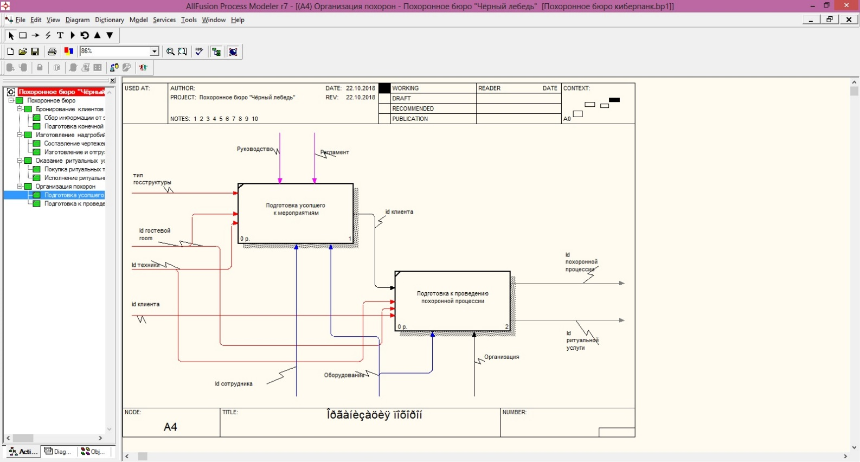

Рисунок 9 - функция «Организация похорон»

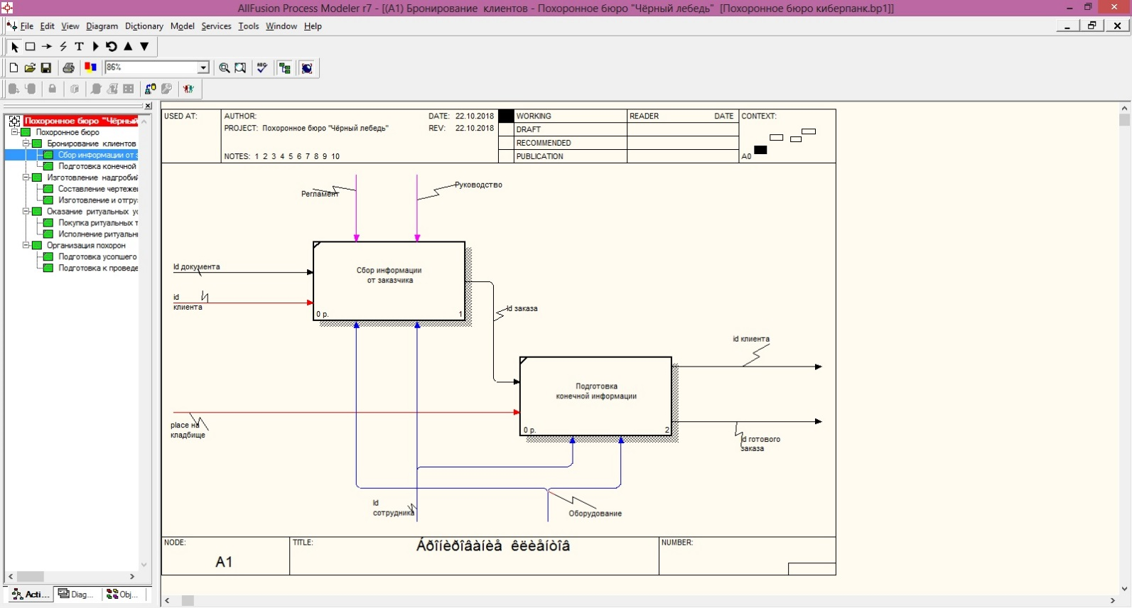

Рисунок 10 - функция «Бронирование клиентов»

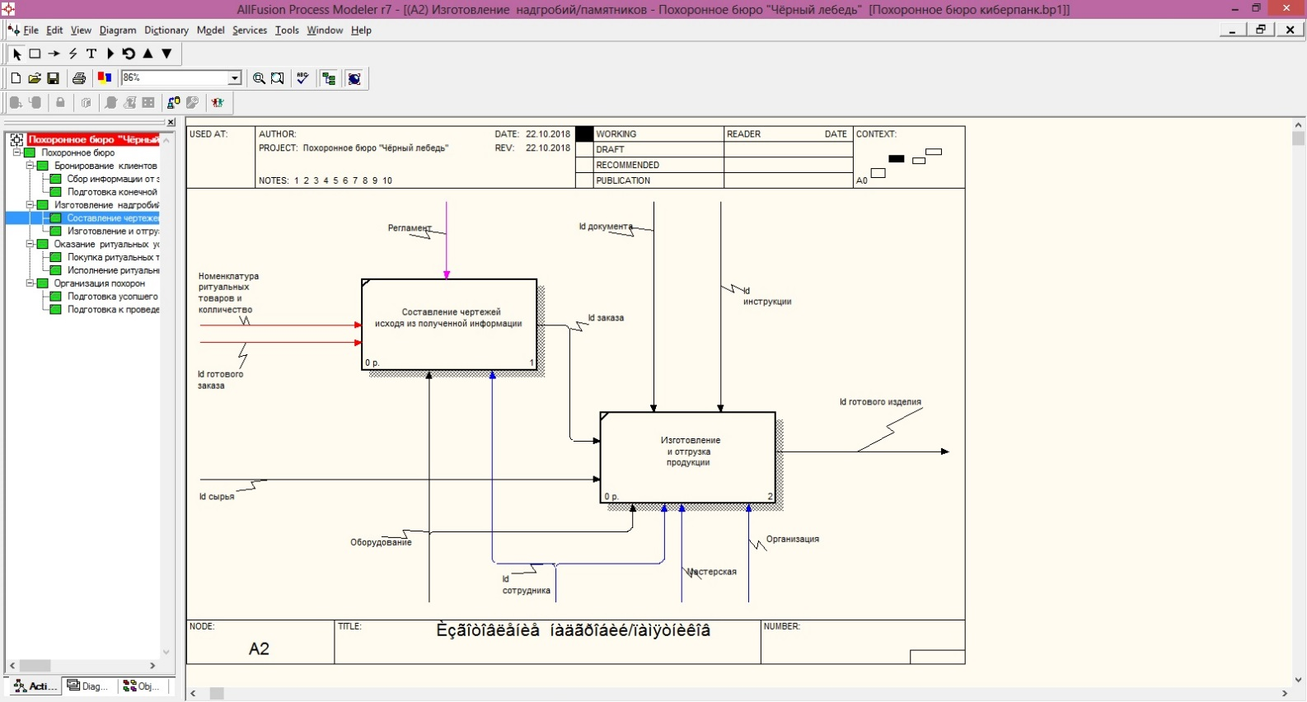

Рисунок 11 - функция «Изготовление надгробий/памятников»

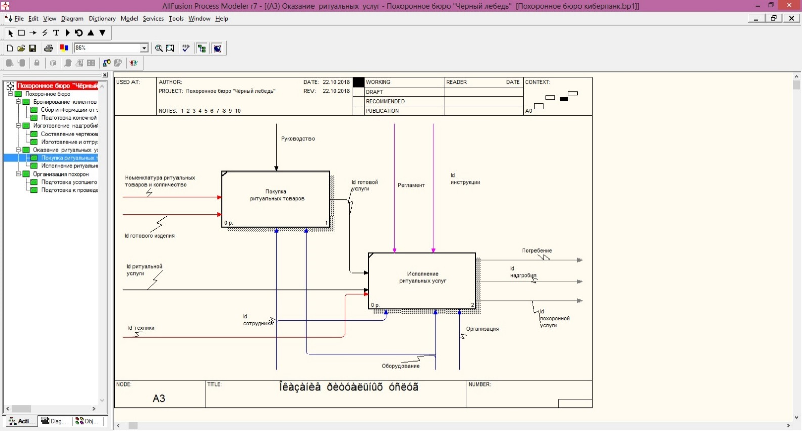

Рисунок 12 - функция «Оказание ритуальных услуг»